

**OBJETIVO**

Descubrir y utilizar herramientas de software que se ofrecen en Internet que permitan realizar actividades y trabajos académicos de forma organizada y profesional a lo largo de la vida escolar, tales como manejo de repositorios de almacenamiento y buscadores con funciones avanzadas.

**INTRODUCCION**

En breve se mostrarán diversas herramientas con las que cuentan algunos motores de búsqueda, la interrogante aquí es “¿Por qué necesitamos de dichas habilidades?” en primera instancia por el nivel educativo al cual acabamos de ingresar (universidad), como es bien sabido nuestra formación como ingenieros debe ser integra puesto que nosotros resolveremos la problemática mundial futura con diseños y programas. Así que debemos tener el conocimiento suficiente, poniendo énfasis en la tecnología, actualmente el internet llego a resolver muchos de los problemas de la humanidad, pero siendo sinceros no entendemos todas estas nuevas utilidades, plataformas, programas, etc. En especial las de los buscadores de internet, definamos “son aquellos sistemas donde haces tus búsquedas a diario, colocas preguntas o un tema de tu interés y a continuación aparece una lista de resultados con direcciones web que están relacionadas con tu búsqueda. Tal vez ahora entiendas porque es tan importante el uso correcto de las palabras clave en tu sitio web”.

Muchos de nosotros no tenemos ese aprendizaje, es por esto que para un mejor manejo de un equipo de computo se hablara de las herramientas que facilitaran y mejoraran nuestro uso y concepto de lo que es una computadora.

**DESARROLLO**

Al inicio de practica definimos varios conceptos para después pasar a la realización de la práctica, estos son algunos de ellos:

**Control de versiones:** Esta herramienta nos da la facilidad de poder regresar a varios archivos guardados con anterioridad y así poder hacer uso de las versiones anteriores.

**Repositorio:** Es un archivo que nos ayuda a la planificación y ejecución de un proyecto o trabajo, existen de dos tipos, el privado y el remoto; sus nombres nos dan una idea, el primero solo nosotros tenemos acceso, el segundo un grupo de trabajo puede hacer uso de toda la información que contenga.

**Github:** Es una plataforma que hace repositorios para la planificación y realización de un proyecto, nosotros le damos uso para que el profesor comparta información con todos.

**Nube:** Forma de almacenar información sin necesidad de un dispositivo físico, sino mediante un programa, de gran ayuda y fácil entendimiento.

**Buscadores de internet:** Son aplicaciones cibernéticas que nos ayudan a buscar y encontrar información mediante la creación de redes virtuales entre diversos puntos de acceso en todo el internet. Entre los más conocidos esta Google Chrome, Microsoft Edge, Safari y Mozilla Fox.



Iniciamos con un prefijo que nos ayuda a ser más específicos a la hora de buscar algo, en este ejemplo se buscó imágenes de natación o de futbol. Los prefijos son: “-“ y “or”. El primero dice que la búsqueda contendrá cierta palabra y el segundo que puede ser una palabra o la otra, ejemplo: **-**imagenesnatacion**or**futbol.

Otro prefijo fue el uso de comillas “”, estas nos ayudan a buscar algo de un solo tema, así el buscador solo arrojara resultados de ese tipo. Un ejemplo es “jornada del futbol mexicano”.

El siguiente prefijo a utilizar fue “+” nos sirve para encontrar todos los resultados posibles que tengan de inicio el prefijo y la palabra. Ejemplo: +eluniversal.

Continuamos con una serie de comandos los cuales de igual manera nos ayudaran a tener una mejor respuesta de nuestro buscador y así encontrar la mejor información para enriquecer el conocimiento.

Si deseamos encontrar una definición exacta escribimos “define” seguido de la palabra de interés, el segundo comando es “site”, el cual busca en un sitio determinado. Para obtener un tipo de documento exacto de utiliza el comando “filetype”, “intitle” busca páginas con un título estipulado, para un texto en especifico se utiliza el comando ”intext”.

Seguimos con algunas herramientas que nos brinda Google Chrome.

**Calculadora:** Simplemente nosotros tenemos que teclear en Google la expresión matemática de la cual buscamos el resultado y listo, obtenemos justamente nuestro objetivo.

**Convertidor de unidades:** Esto sirve para tiempo, distancia, temperatura, espacio, etc. Simplemente escribimos los valores que tenemos y la unidad a la cual queremos transformarlo.

**Graficas en 2D:** Para apoyarnos en tareas de cálculo, escribimos la función en Chrome y en seguida nos arroja la grafica exacta que representa dicha función.

Cabe mencionar que Google pone a nuestra disposición “Google Scholar”. Esta versión del buscador se dedica a darnos temas, definiciones, ejemplos, textos específicamente para la enseñanza, porque aquí maestros, investigadores, especialistas, etc. de diversas instituciones publican contenido, el cual mayormente es mejor que el buscador cotidiano.

Un comando muy importante es “author”, este nos ayuda a encontrar libros dentro de la plataforma, en otras palabras, autores determinados.

Para finalizar ocupamos el Google imágenes para lo que es, encontrar representaciones graficas de un tema.

**RESULTADOS**

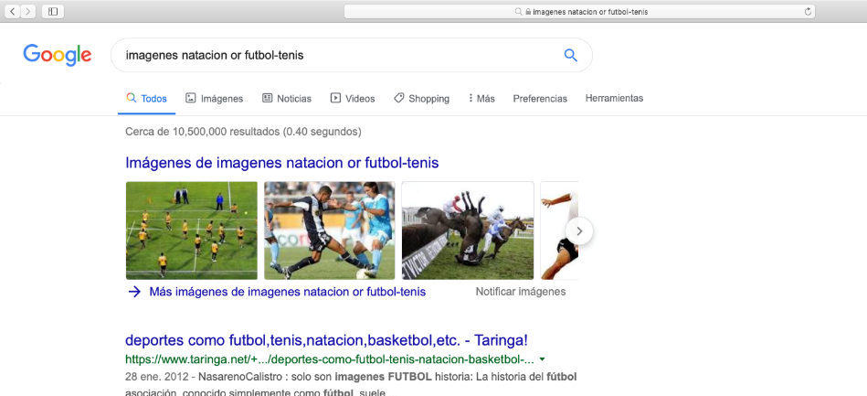**1)**

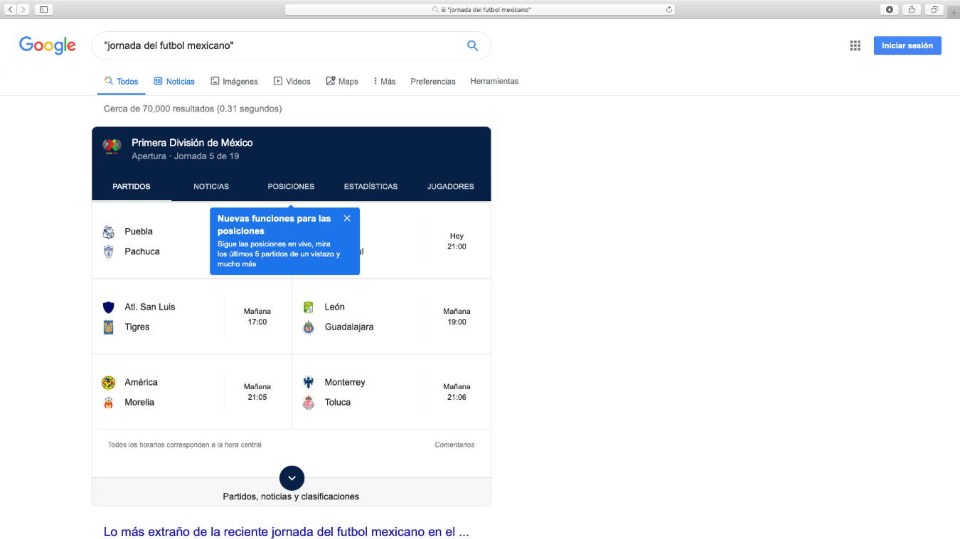**2)**

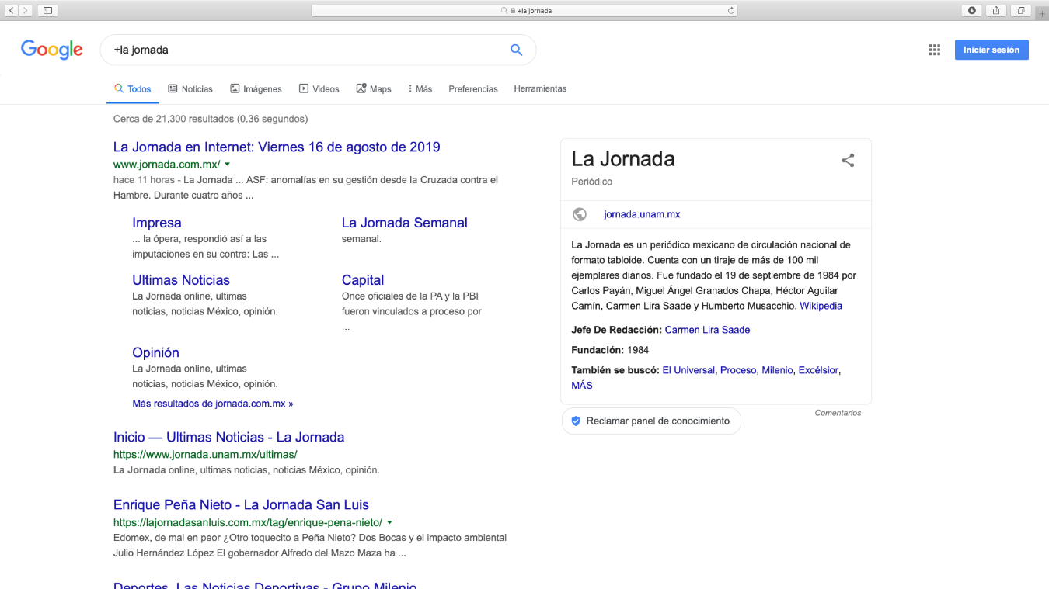**3)**

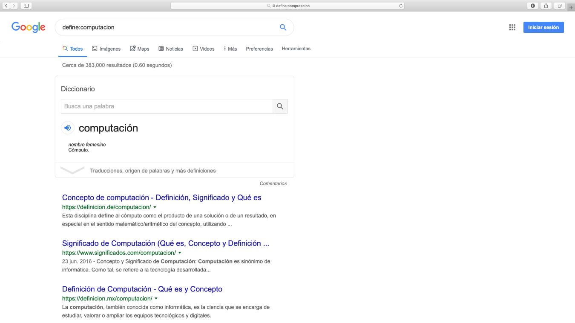**4)**

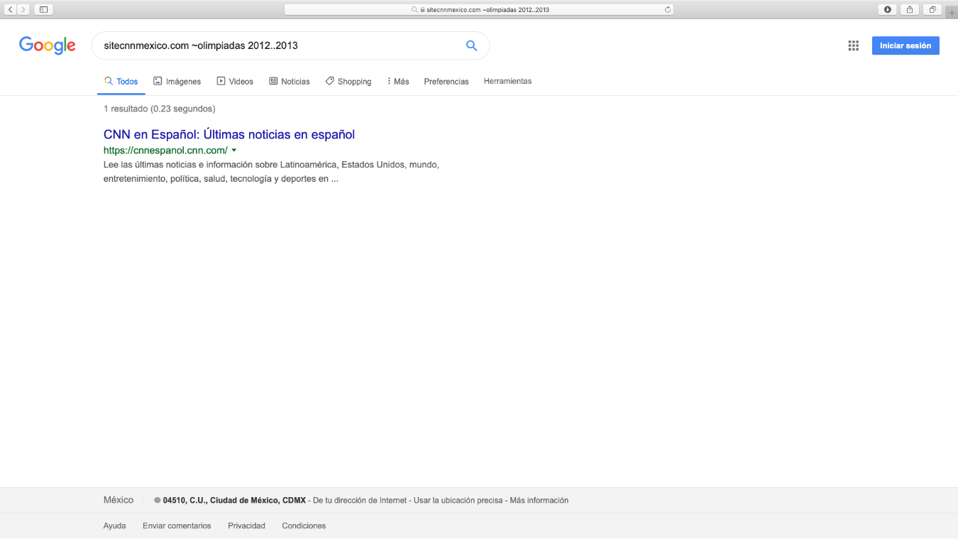**5)**

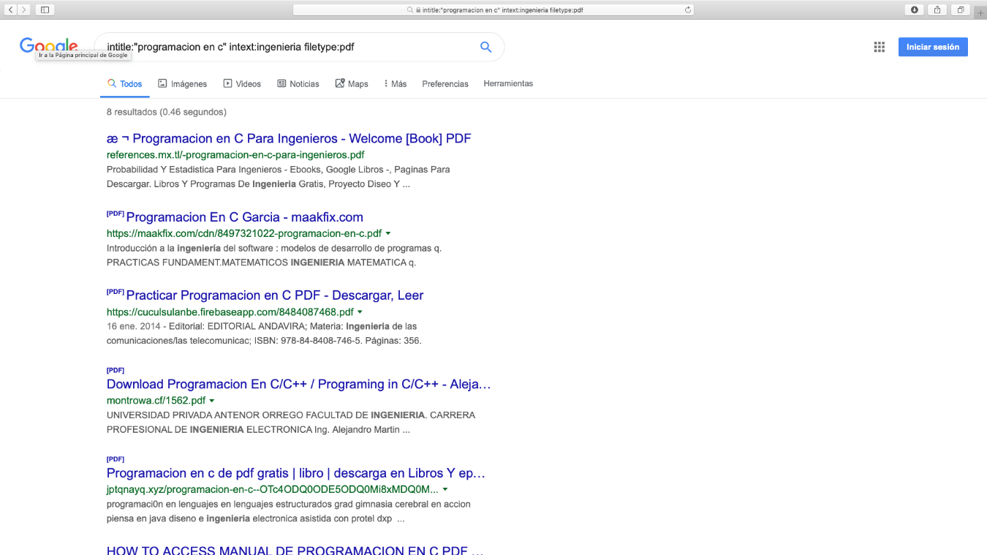**6)**

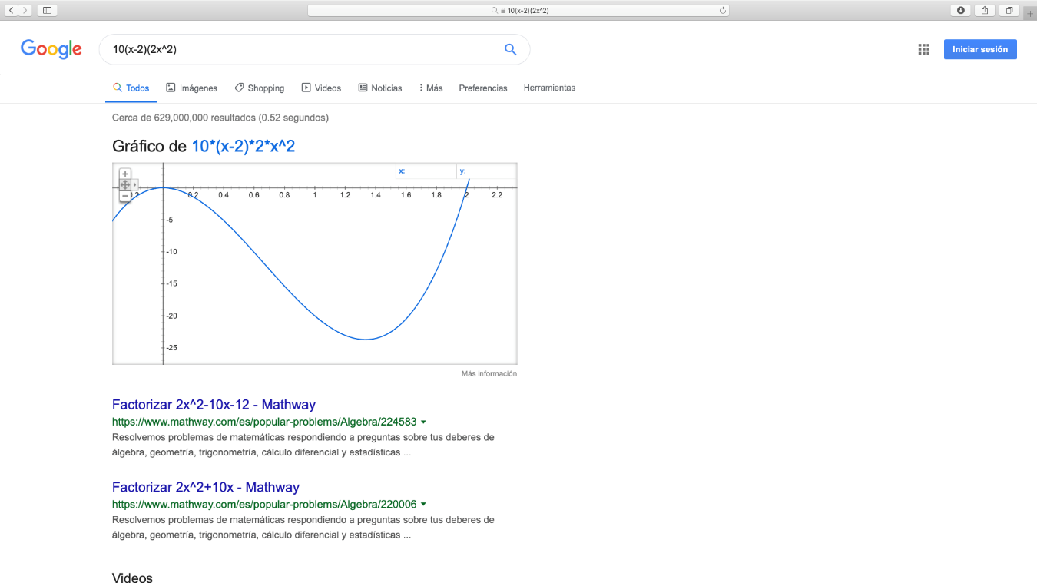**7)**

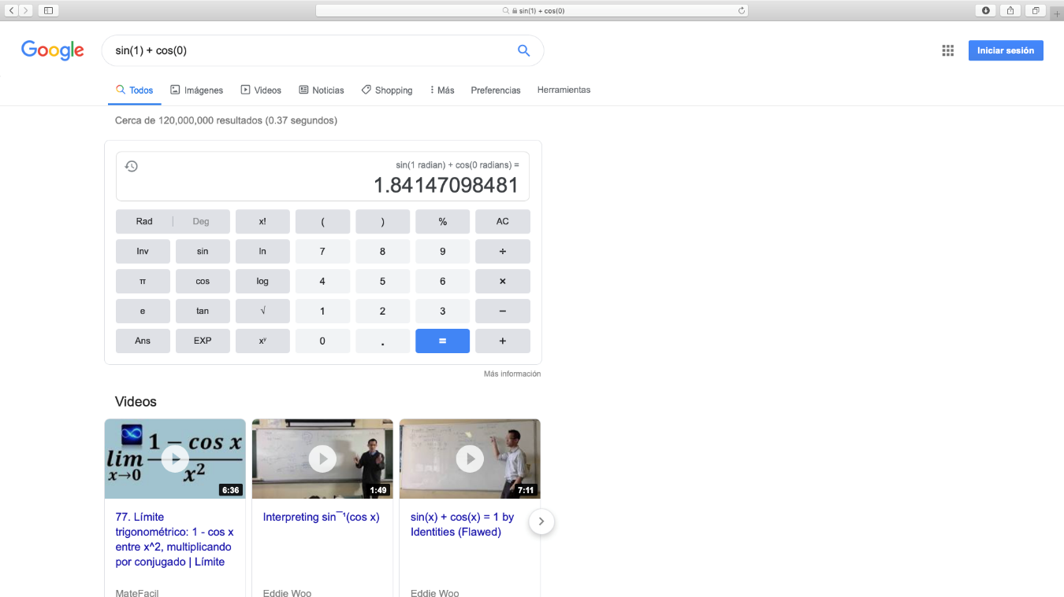**8)**

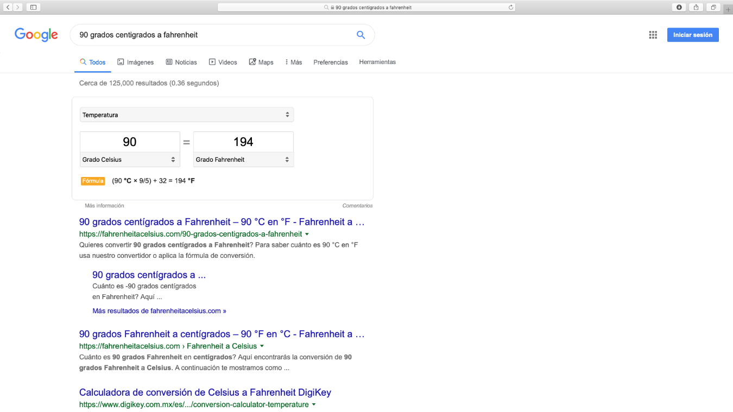**9)**

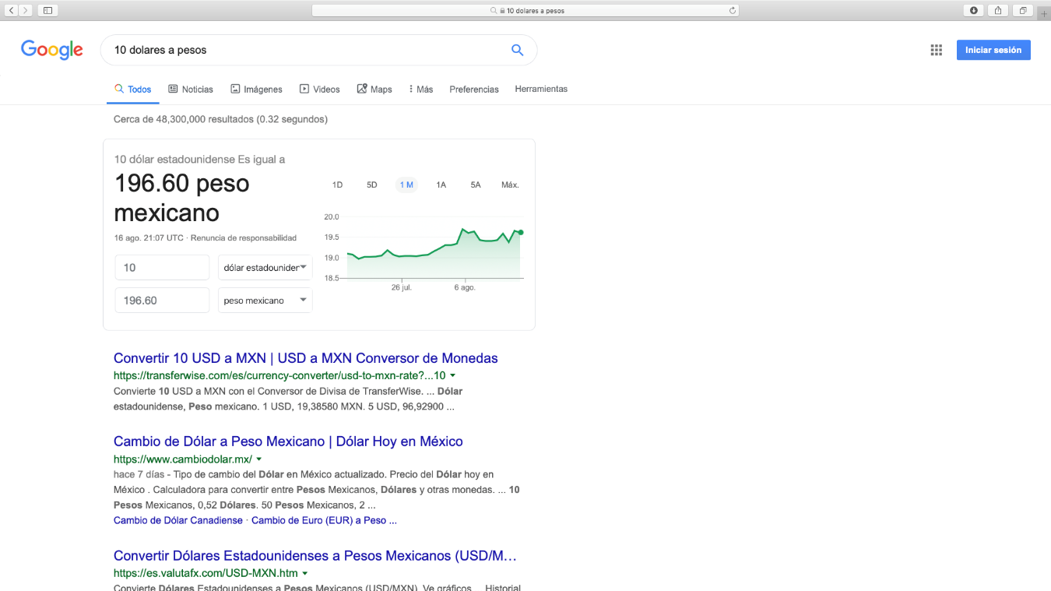**10)**

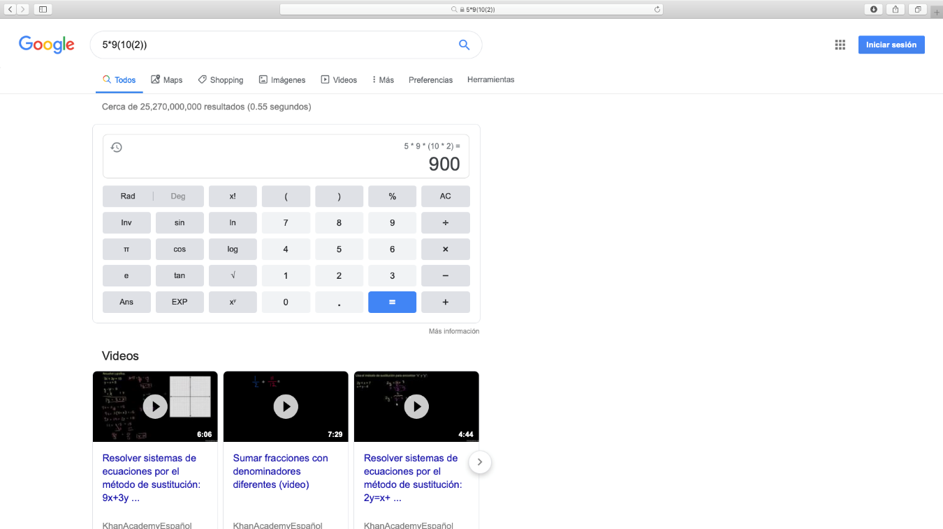**11)**

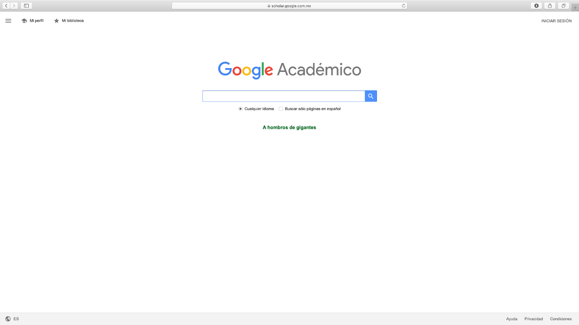**12)**

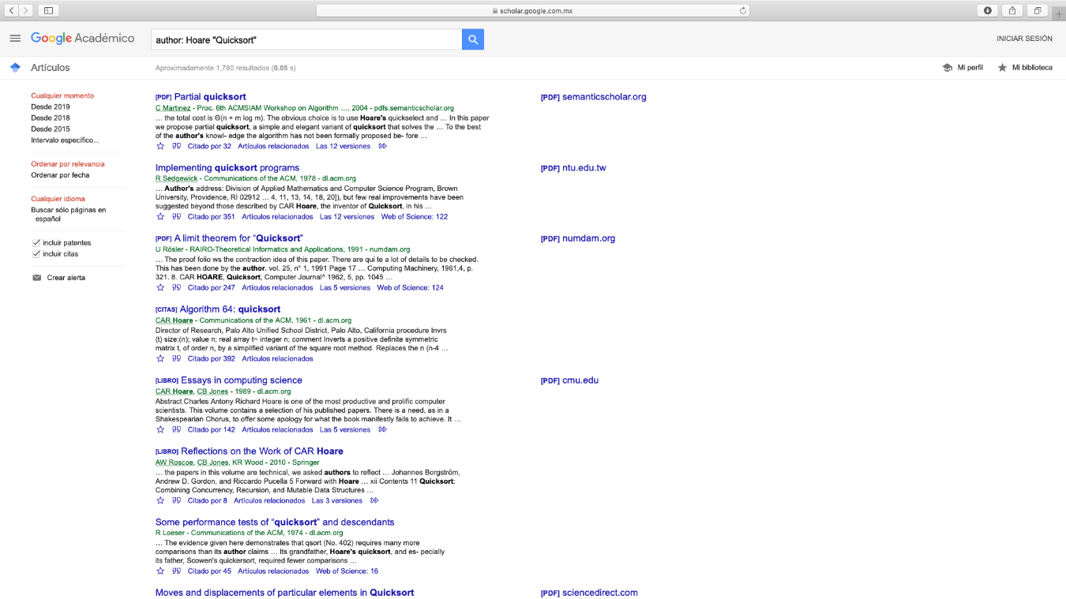**13)**

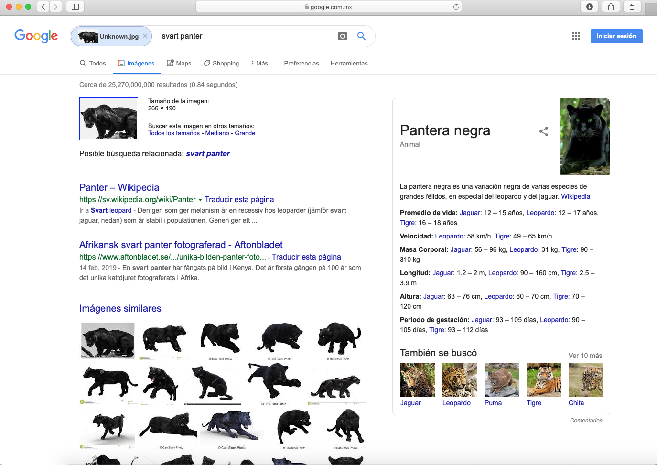**14)**

**CONCLUSION**

De entrada, esta práctica de podría decir que es “sencilla” desde un punto de vista fuera del contexto ingeniería. Pienso sin duda alguna que todos estos prefijos, comandos y herramientas van a ser fundamentales para el desarrollo de nuestra carrera, de nosotros dependerá que tan bien queremos estar en cuanto a conocimiento.

A mi parecer el principal comando fue el “author”, a nosotros como estudiantes en ocasiones es difícil encontrar los libros en internet, porque aparecen millones de resultados, pero no todos son lo que buscamos, esto para ser sincero no tenia idea alguna que existía. Ahora podre a completar con éxito las tareas que necesite libros sin tener que ir a la biblioteca físicamente (aunque siempre es mejor buscar el libro).

Una desventaja que si pude percibir fue que para la mayoría de las personas no ocupa estas herramientas y no es porque no las conozca, sino que es más fácil no utilizarlas, se forma un circulo vicioso, pues al no tener la información correcta, se entrega una tarea incorrecta, esto nos lleva a no tener el conocimiento claro, teniendo como resultado una mala calificación. Esto se puede contrarrestar escribiendo una especie de “formulario de comandos”, que este a la mano.

Una excelente practica para meternos al mundo de la computación, me gusto mucho, corroboro casi siempre lo mucho que me gusta esta carrera y todo lo que puedo llegar a desarrollar con ella.